神木市“11·15”较大道路交通事故调查报告
来源：巴音郭楞蒙古自治州尉犁县应急管理部门 巴音郭楞蒙古自治州尉犁县·事故调查报告
原文链接：https://yjgl.yl.gov.cn/zfxxgk/fdzdgknr/sgxx/202606/t20260610_2101976.html
发布时间：2025-05-09 抓取时间：2026-10-23

首页>政府信息公开>法定主动公开内容>事故信息
神木市“11·15”较大道路交通事故调查报告
时间：2025-05-09
来源：榆林市应急管理局

2024年11月15日，在G337神木市境内K833+200m处发生一起较大道路交通事故，造成小车上3人死亡，1人受伤。
依据《中华人民共和国安全生产法》和《生产安全事故报告和调查处理条例》，2024年12月5日，榆林市人民政府批准成立了由市应急局牵头，市总工会、市公安局交警支队、市交通局和神木市人民政府有关负责同志参加的神木市“11·15”较大道路交通事故调查组。
事故调查组坚持“科学严谨、依法依规、实事求是、注重实效”和“四不放过”原则，通过现场勘验、视频分析、查阅资料、调查询问、技术分析等方式，查明了事故发生的经过、原因、人员伤亡和直接经济损失情况，认定了事故性质和责任，提出了对有关责任单位、责任人的处理意见和事故防范、问题整改措施建议。
经调查认定，神木市“11·15”车辆伤害事故为一起较大道路交通责任事故。
一、基本情况
（一）事故相关单位及车辆基本信息
1．事故主责单位：张某某，陕K6C703小车驾驶人(当场死亡)，男,汉族,大专文化，已婚，身份证号码为6127221989XXXXXXXX，工作单位是北京燕化正邦设备检修有限公司，户籍地为陕西神木市万镇镇高家川村王家梁村5号副1号。持C1证，初次领证日期为2015年10月30日，有效期至2031年10月30日，发证机关为榆林市公安局交通警察支队，事发时系安全带。近三年，有4条一般违法信息，均已处理，驾驶证状态正常。
2．事故相关单位：山东省东平县泰通运输有限公司，法定代表人：刘某。鲁JC4498“陕汽牌”重型半挂牵引车，实际所有人为井某某，男，身份证号码为3709231989XXXXXXXX，户籍地为山东省东平县银山镇西汪村1066号。初次登记日期为2017年9月4日，检验有效期为2025年9月30日。货运车辆，红色，柴油燃料，准牵引总质量为40000kg,核载2人、实载1人。投保公司为中国人民财产保险股份有限公司，投保险种为交强险和商业险(其中，机动车第三者责任保险100万元、超赔险1千万)。三年内，有1条违法信息已处理，无事故信息，车辆状态正常。
3．鲁JS349挂“祥菏牌”重型仓栅式半挂车：登记所有人为东平县泰通运输有限公司，绿色，初次登记日期为2022年9月20日，检验有效期为2025年9月30日；核载34吨，实载33.78吨煤面，车辆状态正常。
（二）机动车驾驶人情况
1．陕K6C703小车驾驶人张某某：男,汉族,大专文化，已婚，身份证号码为6127221989XXXXXXXX，工作单位是北京燕化正邦设备检修有限公司，户籍地为陕西神木市万镇镇高家川村王家梁村5号副1号。持C1证，初次领证日期为2015年10月30日，有效期至2031年10月30日，发证机关为榆林市公安局交通警察支队，事发时系安全带。近三年，有4条一般违法信息，均已处理，驾驶证状态正常。
2．鲁JC4498/鲁JS349挂驾驶人李某某：男，汉族，初中文化，已婚，身份证号码为3709231979XXXXXXXX，户籍所在地为山东省东平县戴庙乡王常庄村25号。持A2证，初次领证日期为2002年1月9日，有效期至长期，发证机关为山东泰安市公安局交通警察支队，事发时系安全带。近三年内有1条一般违法信息，均已处理，驾驶证状态正常。
（三）事故经过
2024年11月15日13时20分许，陕西神木籍驾驶人张某某驾驶的陕K6C703“力帆牌”小型普通客车（核载7人、实载4人），由南向北行至G337线K833+200m处（即神木市迎宾路街道办张花寨村路段），驶入对向车道与相向行驶的山东泰安市东平县驾驶人李某某驾驶的鲁JC4498/鲁JS349“陕汽牌”重型半挂车相撞，造成小车驾驶人张某某当场死亡、乘员张某桐和张某辰送医抢救无效死亡、乘员贺某某受伤及两车受损的道路交通事故。
（四）事故处置情况
2024年11月15日13时23分，神木市公安局指挥中心接到李某某电话称：在国道G337神木市神盘路K11处，他的重型半挂车与一小车发生碰撞，有人员受伤。接警后，指挥中心立即指派神木市公安局交管大队神盘中队民警赶往现场开展先期处置，经神盘中队民警初步查看，有人员卡在车内死亡，并立即报告大队前来现场处置。神木市交警、消防、应急管理等部门人员立即赶赴现场，迅速组织人员施救。榆林市有关领导和市应急局、交警支队有关人员也第一时间赶赴现场，指导事故处置、伤亡人员救治和善后事宜等工作。目前，伤亡人员善后赔付已全部落实。
（五）人员伤亡情况
1．死亡人员
（1）张某某，男,汉族,大专文化，已婚，身份证号码为6127221989XXXXXXXX，工作单位是北京燕化正邦设备检修有限公司，户籍地为陕西神木市万镇镇高家川村王家梁村5号副1号。
（2）张某桐，男，汉族，身份证号为6108212019XXXXXXXX，户籍所在地为陕西神木市万镇镇高家川村王家梁村5号副1号，系张某某之长子。
（3）张某辰，男，汉族，身份证号为6108812021XXXXXXXX，户籍所在地为陕西神木市万镇镇高家川村王家梁村5号副1号，系张某某之次子。
2．受伤人员
贺某某(受伤)，女，汉族，身份证号为6127221989XXXXXXXX，户籍所在地为陕西神木市万镇镇高家川村王家梁村5号副1号，系张某某之妻。
（六）现场勘查情况
事故现场位于G337神木市境内K833+200m处，现场道路呈南北走向，北往神木市区，南往神木盘塘村与山西兴县连接，为运输煤炭主要通道。事故地点为双向两车道，沥青路面，干燥路表，中心施划双黄实线，视线良好，公安交警设置区间限速为60Km/h。天气：晴。
事故现场路面全宽11.2m，有效路面10.2m，以路面K833+200m为勘验丈量基准点，以路西边缘线为基准线。重型货车头西尾北停于路东，主车右前轮距基准线10.1m，左前轮距西南基准点30.1m、距小车左后轮6.3m处；挂车右前轮距基准线13.4m，挂车右后轮距基准线10.2m。小车头南尾北停于路西，右前轮距基准线1.8m、向南距基准点21.8m，右后轮距基准线2.7m。两车正前部位受损严重。现场留有大车轮胎侧滑印，呈由西北向东南弧状，始点由东向西距基准线为3.2米。
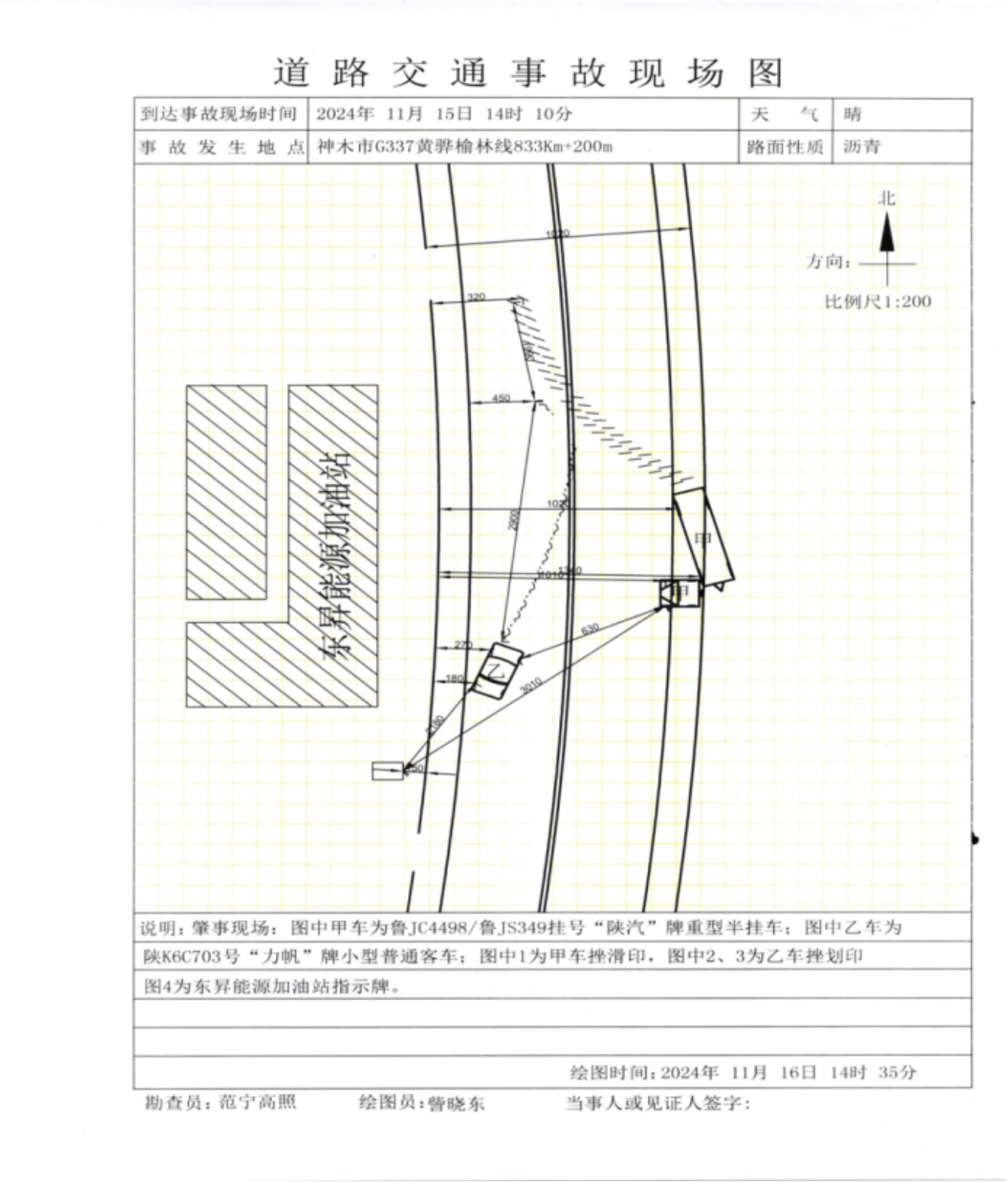
（七）检验鉴定情况
1．驾驶人酒、毒鉴定情况。（1）委托陕西省榆林市公安交通司法鉴定中心对驾驶人张某某血样检测，鉴定意见：从所送检材料未检出乙醇；委托陕西军大法医司法鉴定所对张某某样品“血液”进行毒驾检测，鉴定意见书：张某某血液中未检出15种毒物。（2）对驾驶人李某某现场呼气式酒精检测结果为“0”；尿液试纸毒品检验为“阴性”。
2．尸体检验情况。（1）委托陕西神木市公安司法鉴定中心对驾驶人张某某进行尸表检验，分析意见：张某某其死亡原因符合颅脑损伤而死亡。（2）委托陕西神木市公安司法鉴定中心对乘员张某桐和张某辰进行尸表检验，分析意见：张某桐其死亡原因符合颅脑损伤而死亡，张某辰其死亡原因符合颅脑损伤而死亡。
3．车辆轨迹及安全技术鉴定情况。（1）陕K6C703小车行驶轨迹：通过走访调查及公安交通集成指挥平台本地卡口调取陕K6C703小车行驶痕迹分析，张某某驾车11月14日下午下班从神木大保当镇出发，回神木接上妻子和孩子到神木市贺川镇老丈人家（给老丈人过2周年），21时许休息；11月15日6时许，起床给老丈人烧纸后返回贺川镇老丈人家；午饭后、约12时许，驾驶陕K6C703小车拉上妻子和两个儿子从老丈人家出发，沿G337由南向北准备回家，后发生事故。（2）陕K6C703小车经委托陕西榆林正成信交通事故痕迹物证司法鉴定所鉴定：该车行车制动系统、转向系统安全技术状况因事故受损不具备鉴定条件；该车前部照明均未开启（包括转向灯）；该车事发行驶速度约为64 km/h。（3）分心驾驶情况：经神木市公安局交通管理大队民警对张某某手机查看手机通话、微信信息，排除驾驶人接打手机。（4）鲁JC4498/鲁JS349重型半挂车行驶轨迹：通过走访调查及公安交通集成指挥平台本地卡口调取鲁JC4498/鲁JS349重型半挂车行驶痕迹分析，11月14日10时许，重型半挂车驾驶人李某某和常某某从山东省东平县戴庙乡出发，交替驾驶鲁JC4498/鲁JS349重型半挂车沿308国道、栾城高速、314国道、沧榆高速，行驶到石马川下高速后转338国道，11月15日8-9时到达神木店塔镇石窑店村桂鑫荣洗煤厂装煤，12时许装煤后由李某某单独驾该车沿G336国道转G337国道行驶至K833+200m肇事。（5）鲁JC4498/鲁JS349挂重型半挂车，经委托陕西榆林正成信交通事故痕迹物证司法鉴定所鉴定：该车行车制动系统安全技术状况不符合《机动车运行安全技术条件（GB 7258-2017）》7.2.3的要求；转向系统静态检验未见异常；前部照明系统因事故损坏不具备鉴定条件；事发行驶速度约为63km/h。
二、事故原因
（一）直接原因
驾驶人张某某驾驶的陕K6C703“力帆牌”小型普通客车（核载7人、实载4人）行驶至神盘路东昇加油站附近时，因正值午时最易疲劳时段驾驶机动车（神盘路在改扩建中道路指示牌显示限速为每小时30公里，事发前行驶速度约为64km/h），小型普通客车越过道路中心双黄实线，形成逆向行驶，是导致事故发生的直接原因。
（二）间接原因
1．驾驶人李某某所驾车辆制动性能不符合《机动车运行安全技术条件（GB 7258-2017）》7.2.3的要求，通过了解路面巡查情况，主车和挂车制动不同步，挂车制动摘除，存在安全隐患。
2．神木市公安局交通管理大队、神木市交通运输局，对事故路段存在的标志标识不全等风险隐患检查不到位，查出的问题未登入台账，在2024年全市安全大排查道路交通安全隐患排查中对道路隐患排查工作不实不细，对陕西神通路业发展有限公司工作监督指导不力。
三、事故相关单位、监管部门履职履责情况
（一）事故相关责任人员履责情况
1．事故主体为个体车辆驾驶人张某某。事故车辆属于驾驶员自有，驾驶员应当负有观察路面安全驾驶的职责。事故车辆驾驶员对事发路段路况熟悉，但在改扩建路段超速行驶，并越过道路中心双黄实线，形成逆向行驶，对事故发生负有重要责任。
2．货车驾驶员李某某。在经过转弯路段时未减速行驶，经委托陕西榆林正成信交通事故痕迹物证司法鉴定所鉴定：该车行车制动系统安全技术状况不符合《机动车运行安全技术条件（GB 7258-2017）》7.2.3的要求，是导致事故发生的次要原因。
（二）相关管理单位履职履责情况
1．陕西神通路业发展有限公司。道路养护管理和扩建企业，该公司成立于1999年8月8日，登记住所为陕西榆林神木市东兴街五中对面，统一社会信用代码为91610821713505201A,法定代表人荀某，住所为西安市未央区未央路91号。改扩建G337神盘路虽不影响道路通行，但是施工时间跨度长，直接影响了通行宽度、流量，暴露出路段施工标志牌提示醒目度不够的问题，反映出该公司安全生产管理工作落实不全面。
2．神木市公安局交通管理大队。负责维护全市道路交通安全、交通秩序，处理交通事故；负责全市机动车辆、驾驶员的管理工作。在2024年全市安全大排查道路交通安全隐患排查中，排查出的隐患数量和违法行为处置量与神木市车辆保有量和过境车辆总数不成比例，隐患排查质量不高，隐患治理存在差距，对陕西神通路业发展有限公司工作指导不力。
3．神木市交通运输局。负责全市公路、水路基础设施的建设、管理和维护；负责全市公路、水路建设项目的工程质量监督管理等工作。在2024年全市安全大排查道路交通安全隐患排查中对道路隐患排查工作不实不细，对陕西神通路业发展有限公司工作监督指导不力。
四、有关责任人员和责任单位的处理建议
（一）监管部门有关人员的处理建议
1．神木市公安局交通管理大队共问责4人，其中科级干部2人，1人责令作出书面检查，1人对其谈话提醒；干部2人，1人对其立案调查，1人给予诫勉。
2．神木市交通运输局共问责2人，均为科级干部，1人对其谈话提醒，1人责令作出书面检查。
3．陕西神通路业发展有限公司共问责3人，其中部长1人，对其立案调查；副总及以上职务2人，1人给予诫勉，1人责令作出深刻书面检查。
（二）有关责任人员和单位处理建议
1．免予追究责任人员（1人），张某某，事故车辆驾驶员，鉴于在事故中死亡，免予追究责任。
2．行政责任追究人员（1人），李某某，货车车辆驾驶员，对事故负有次要责任，建议由市交警支队按照有关规定追究其责任。
3．车辆所属单位：山东省东平县泰通运输有限公司。建议市交通运输部门按照交通运输安全管理有关规定进行处理，处理结果报市安委办。
（三）事故有关管理单位处理建议
1．神木市公安局交通管理大队。对事故的发生负有监管责任，责令神木市公安局交通管理大队向神木市安全生产委员会办公室作出书面检查。
2．神木市交通运输局。对事故的发生负有综合监管责任，责令神木市交通运输局向神木市安全生产委员会办公室作出书面检查。
3．陕西神通路业发展有限公司。对事故的发生负有重要责任，责令神木市安全生产委员会办公室约谈陕西神通路业发展有限公司董事长和总经理，同时，陕西神通路业发展有限公司向神木市交通运输局作出书面检查，并将结果报神木市安全生产委员会办公室备案。
五、整改和防范措施建议
（一）神木市各有关单位和部门要深刻汲取事故的惨痛教训，做好举一反三、警钟常鸣的安全预防工作。要深入学习贯彻习近平总书记关于安全生产的重要论述，进一步强化道路交通秩序的管控，提高路面见警率和现场查处率，有效加大对各类危害道路交通安全行为的震慑管控力度，加强道路交通安全宣传教育活动，提升驾驶员的安全意识。各级各部门要牢固树立“大交通”理念，切实负起领导责任，着力解决道路交通重点难点问题，要统筹协调各方力量，强化源头管控，形成共治合力，推动交通安全治理工作融入经济社会发展全过程。
（二）神木市人民政府要时刻牢记“安全生产不得松懈大意，必须警钟长鸣，常念“紧箍咒”，绷紧“安全弦”，防患于未然，要对事故进行分析研判，分析道路交通事故的规律性，加大排查事故隐患路段，逐一登记造册，制定有针对性、合理性、可操作性的治理方案，健全道路交通设施，不断提升道路交通本质安全，为道路畅通作出一条醒目明亮的通道。
（三）神木市交通运输局和交管大队要严格落实安全生产“三管三必须”的总体要求，紧紧围绕国省道穿村过镇平交路口风险点段、事故多发路段、交通拥堵点段等重点领域，加强对辖区内各种道路的管理和管控工作，要互相督导、互相配合，充分发挥各自管理专长优势，依法依规配齐配全各种道路提醒、警示标志和安全防护措施，加大力度排查道路隐患并消除。健全市、县、乡（镇）、村和企业道路交通安全责任体系。
（四）神木市人民政府要加强交通安全宣传教育工作，充分运用新闻媒体在全市范围内加强《中华人民共和国道路交通安全法》的宣传教育工作，切实提高驾驶员安全意识，严查超速、超车、超员等违法行为的查处力度，彻底根除事故隐患。全面引导人民群众抵制道路交通不安全行为，全力打造安全、通畅、文明、有序的道路交通环境。

');
}
扫一扫在手机打开当前页

